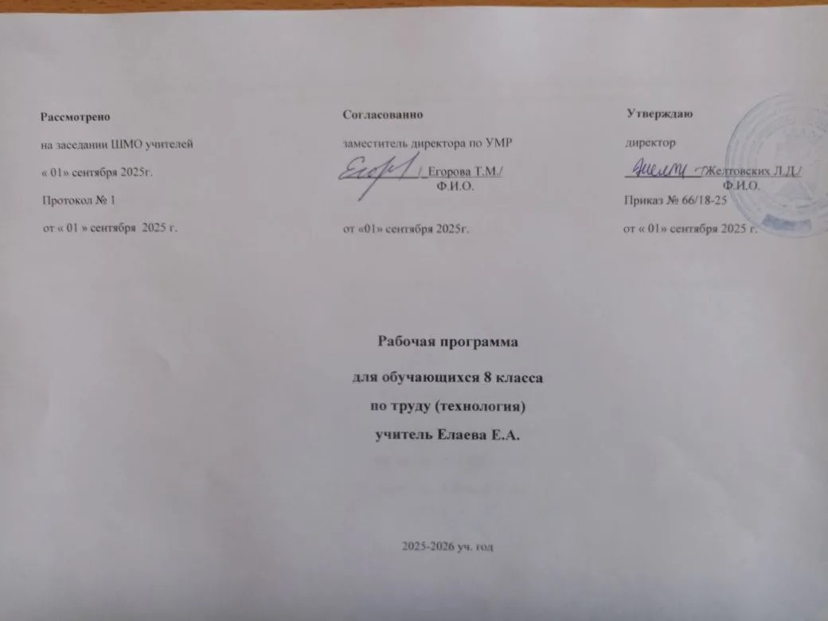
Пояснительная записка
Рабочая программа по труду (технологии) для 8 класса МКОУ «Посадская школа - интернат для обучающихся с ограниченными возможностями здоровья» составлена в соответствии изменениями внесенными в ФАОП УО. Приказ Минпросвещения РФ, от17.07.2024года № 495
Предлагаемая программа ориентирована на учебник для специальных (коррекционных) образовательных учреждений 8 вида /Технология щвейное дело 8 класс. Под ред. Г.Г. Мозговой, Г.Б. Картушиной. Допущено Министерством образования и науки РФ. М.: Просвещение, 2023г.
Обучение по данной программе формирует у обучающихся необходимый объём профессиональных знаний и общетрудовых умений. Даёт возможность овладения профессией швеи – мотористки. Её основным направлением для учителя служат повышение уровня познавательной активности учащихся и развитие их способности к осознанной регуляции трудовой деятельности. Обучение ведётся с опорой на знания, которые учащиеся приобретают на уроках математики, естествознания и истории. Эти знания помогают им строить чертежи выкроек, учитывать расходы материалов, понимать процессы изготовления тканей. Обучая детей трудовым навыкам, основам профессии швеи – мотористки, учитель коррегирует недостатки трудовой деятельности учениц, формирует их взаимодействие в коллективе. Уроки технологии, при определённых условиях, могут служить обучению не только трудовым навыкам, но и развитию речи. Большое значение имеет выработка у учащихся с ограниченными возможностями здоровья умения спрашивать, отвечать, выслушивать ответы учениц. Обучение швейному делу развивает мышление, речь, мелкую моторику кисти рук, способность к пространственному анализу. Кроме того, выполнение швейных работ формирует у них эстетические представления, благотворно сказывается на становлении их личности, способствует их социальной адаптации.
Общая характеристика учебного предмета, курса труд (технология) в 8 классе
Программа 8 класса предусматривает специализацию профессионального обучения. Для эффективного обучения детей с ограниченными возможностями здоровья проводится систематическое изучение динамики развития их трудовых способностей. Одним из способов решения этой задачи служат самостоятельные практические работы учащихся в конце каждой учебной четверти. В 8классе продолжается обучение школьниц построению чертежей изделий и их пошиву с постоянным усложнением работы на швейной машине (регулировка стежка и натяжения нитей, смена машинной иглы, выполнение закрепки машинной строчки.) В 8 классе изучается технология пошива лёгкой одежды, свойства тканей, устройство швейных машин. Учащиеся осваивают изготовление изделий, которое состоит из множества мелких операций. Поэтому особое внимание уделяется обучению планировать процесс пошива, анализировать свои действия и их результаты.
Учебный материал 8 класса делится на следующие разделы: вышивание гладью, построение чертежа основы блузки, элементарное моделирование и раскрой, соединение основных деталей плечевого изделия, изготовление выкройки цельнокроеного платья на основе выкройки блузки и раскрой, обработка подкройной обтачкой, стачанной по плечевым срезам, горловины, ремонт одежды, отделка лёгкой одежды, построение чертежа основы платья, построение чертежей основы втачного длинного рукава и воротника на стойке, обработка деталей с кокетками, изготовление выкройки по основе платья и раскрой блузки с застёжкой доверху, соединение воротника на стойке с горловиной и рукава с проймой, изготовление выкройки по основе платья и раскрой халата, обработка бортов подбортами в лёгком женском платье, массовое производство швейных изделий.
Описание места учебного предмета в учебном плане
Базисный учебный план на изучение курса труд (технология) в 8 классе отводит 7 часов в неделю, в течение года обучения – 214 часов.
Личностные и предметные результаты освоения содержания курса
Личностные: -
умение выслушивать и принимать во внимание взгляды других людей,
не создавать конфликтных ситуаций;
умение самовыражать себя в творческой работе, сотрудничать и работать в команде;
умение сделать посильный вклад в коллективный проект, умение организовывать свою деятельность, планировать процесс пошива;
умение быть упорными и стойкими перед возникшими трудностями, доводить начатое дело до конца;
умение давать адекватную оценку качеству готовых изделий;
формирование эстетического вкуса, самостоятельности в быту;
применять технологические знания и умения в самостоятельной практической деятельности, самостоятельной деятельности на рынке труда;
готовность к продолжению обучения в системе профессионального обучения;
применение правил техники безопасности в самостоятельной жизни.
Предметные:
овладеть технологическими знаниями;
планировать процесс пошива;
усвоить изготовление изделий, которое состоит из множества мелких операций;
рационально организовывать рабочее место;
читать и строить чертежи (блузки с воротником на стойке, цельнокроеного платья, халата), готовить выкройки к раскрою;
выбирать материалы, инструменты и оборудование для выполнения работ;
выполнять технологические операции с использованием ручных инструментов, приспособлений, машин и оборудования;
соблюдать требования безопасности труда и правила пользования ручными инструментами, машинами и оборудованием;
осуществлять доступными средствами контроль качества изготавливаемого изделия.
Содержание программы
1четверть
Вводное занятие. План работы и задачи на год. Профессия швеи – мотористки. Правила техники безопасности при работе в швейной мастерской.
Вышивание гладью
Изделие. Отделка на изделии (гладь).
Теоретические сведения. Применение вышивки для украшения швейного изделия. Виды вышивки (гладь). Инструменты и приспособления для вышивки. Способы перевода рисунка на ткань.
Умение. Вышивание гладью. Перевод рисунка на ткань.
Практические работы. Выбор рисунка и подбор ниток. Перевод рисунка на ткань. Выполнение гладьевых стежков.
Построение чертежа основы блузки. Элементарное моделирование и раскрой
Изделие. Блузка без воротника и рукавов или с цельнокроеными короткими рукавами (линия бока начинается от середины проймы).
Теоретические сведения. Общее представление о получении волокон и пряжи натурального и искусственного шёлка. Свойства волокон шёлка. Ткани для блузок. Фасоны блузок без рукавов и с короткими цельнокроеными рукавами. Мерки для построения чертежа основы блузки. Название деталей и контурных срезов. Припуски на обработку срезов. Простейшее моделирование (перенос нагрудной вытачки). Правила раскладки выкройки на ткани. Расчёт расхода ткани на блузку.
Умение. Проглаживание копировальных оттисков.
Практические работы. Проверка чертежа и изготовление выкройки. Перенесение нагрудной вытачки. Раскладка выкройки на ткани и раскрой с припуском на швы. Прокладывание копировальных стежков по контуру выкройки, по линии талии.
Соединение основных деталей плечевого изделия
Изделие. Блузка без воротника и рукавов или с короткими цельнокроеными рукавами (горловина и прймы обрабатываются окантовочным швом или косой обтачкой).
Теоретические сведения. Ткани из натурального и искусственного шёлка: свойства (прочность, сминаемость, гидроскопичность, воздухопроницаемость, скольжение, осыпаемость, прорубаемость), отношение к воде, теплу, щелочам, правила утюжки. Способы обработки горловины, пройм и низа цельнокроеного рукава. Виды обработки низа блузки в зависимости от её назначения (двойной строчкой, швом вподгибку с закрытым срезом, притачным поясом).
Умения. Распознавание шёлковой ткани.
Лабораторная работа. Определение тканей из натурального и искусственного шёлка по внешнему виду (блеску), на ощупь, по характеру горения нитей. Сравнение шёлковой ткани с хлопчатобумажной и шерстяной.
Практические работы. Смётывание вытачек, плечевых и боковых срезов. Примерка. Устранение дефектов после примерки. Внесение изменений в выкройку. Раскрой и обработка косой обтачки. Обработка горловины, пройм или низа рукавов косой обтачкой. Обработка швом вподгибку с закрытым срезом нижнего среза. Утюжка и складывание блузки по стандарту.
Практическое повторение
Виды работы. По выбору. Пошив блузки, жилеты, юбки или постельного белья. Выполнение заказов базового предприятия с пооперационным разделением труда.
Самостоятельная работа
Обработка среза окантовочным швом и косой обтачкой. Обработка среза двойной строчкой. (Выполняется по готовому крою на образце.)

2 четверть
Вводное занятие. План работы на четверть. Бережное отношение к инструментам и оборудованию в школьной мастерской.
Изготовление выкройки цельнокроеного платья на основе выкройки блузки и раскрой
Изделие. Платье цельнокроеное прямого, приталенного или свободного силуэта без воротника и рукавов или с короткими цельнокроеными рукавами.
Теоретические сведения. Понятие силуэт (в одежде). Фасоны цельнокроеного платья, описание фасонов. Виды выреза горловины в платье без воротника (круглый, каре, углом). Использование выкройки блузки для изготлвления выкройки платья. Название деталей и контурных срезов выкройки. Детали платья. Расчёт и расположение вытачек по линии талии.
Упражнение. Моделирование выреза горловины в платье без воротника (выполняется в альбоме в масштабе 1:4).
Практические работы. Снятие мерки длины изделия. Изменение выкройки основы блузки.
Подготовка выкройки платья к раскрою. Раскладка выкройки на ткани и раскрой.
Обработка подкройной обтачкой, стачанной по плечевым срезам, горловины
Изделие. Платье цельнокроеное прямого, приталенного или свободного силуэта без воротника и рукавов или с цельнокроеными рукавами.
Теоретические сведения. Ткань: отделка. Дефекты ткацкого производства, крашения и печатания. Виды обтачек (долевая, поперечная, косая и подкройная). Способы раскроя подкройной обтачки. Правила обработки и соединения с горловиной подкройной обтачки.
Практические работы. Смётывание деталей. Примерка платья. Устранение дефектов после примерки. Обработка вытачек. Стачивание плечевых срезов. Изготовление выкройки и раскрой подкройной обтачки. Соединение обтачки по плечевым срезам. Примётывание и обтачивание горловины платья. Обработка отлётного среза обтачки. Стачивание и обработка на краеобмёточной машине боковых срезов. Обработка оборкой или швом вподгибку с закрытым срезом пройм (или низа цельнокроеного рукава) и нижнего среза. (Оборкой можно обрабатывать и горловину путём втачивания её одновременно с обтачкой.) Утюжка и складывание изделия.
Упражнения. Изготовление образцов горловины разной формы (каре, круглый вырез, вырез углом, с застёжкой посередине переда или на спинке.) Обработанных подкройной обтачкой горловины.
Умения. Чистка и смазка швейной машины. Частичная разборка челночного комплекта.
Ремонт одежды.
Изделие. Заплата.
Теоретические сведения. Виды ремонта в зависимости от характера изделия (ткани,формы,виды повреждения, степени износа). Наложение заплаты на лёгкое верхнее платье.
Практические работы. Определение способа ремонта. Подбор ткани, ниток для заплаты. Подготовка заплаты. Соединение заплаты с изделием на швейной машине стачным или накладным швом при соблюдении одинакового направления нитей и совпадения рисунка. Использование зигзагообразной строчки и петельных стежков для наложения заплаты в виде аппликации.
Практическое повторение
Виды работы. Пошив по готовому крою постельного белья, блузок и платьев (женских, детских), нижнего белья (детского и женского). Выполнение заказов базового предприятия. Раскрой изделия с использованием готовых лекал.
Самостоятельная работа
По выбору учителя.
3 четверть
Вводное занятие. План работы на четверть. Добросовестное отношение к труду.
Отделка лёгкой одежды
Изделия. Отделка на изделии (рюш, волан, мелкая складка и защип, мерёжка).
Теоретические сведения. Виды отделки лёгкой одежды. Различия между оборками, рюшами и воланами. Правила раскроя отделочных деталей. Мерёжка столбиком, пучками.
Умения. Выполнение мерёжки.
Практические работы. Раскрой рюшей, воланов. Обработка швом вподгибку вручную и на машине зигзагообразной строчкой обрезных срезов отделочных деталей. Соединение отделочных деталей с изделием: притачивание, втачивание. Настрачивание рюшей. Раскрой и застрачивание деталей изделия со складочками. Выполнение мерёжки.
Построение чертежа основы платья
Изделие. Выкройка основы платья.
Теоретические сведения. Общее представление о получении синтетических волокон и пряжи. Виды синтетического волокна (капрон, лавсан ,нитрон).получение пряжи из синтетических волокон и нитей. Мерки для платья, правила их снятия. Основные условные линии и ориентировочные точки фигуры. Детали платья. Названия контурных срезов выкройки.
Умение. Распознавание синтетической ткани.
Лабораторная работа. Определение волокон капрона, лавсана, нитрона по внешнему виду, на ощупь, по характеру горения.
Изучение свойств синтетического волокна (прочность, способности смачивания водой, стойкость при нагревании).
Практические работы. Изготовление чертежа основы платья.
Построение чертежа основы втачного длинного рукава и воротника на стойке
Изделия. Выкройка короткого рукава. . Выкройка воротника на стойке.
Теоретические сведения. Основные свойства тканей с примесью лавсана и капроновых (стойкость к износу, малая гидроскопичность, лёгкая воспламеняемость). Мерки и расчёты для построения чертежей прямого длинного рукава и воротника на стойке. Фасоны воротников. Нанесение линии низа короткого рукава. Название срезов выкройки и кроя. Высшая точка оката рукава. Виды обработки низа короткого рукава. Обработка воротника.
Упражнение. Изготовление образцов короткого рукава и воротника на стойке.
Обработка на образце низа короткого рукава (имитация манжетов).
Практические работы. Снятие мерок и расчёты для построения чертежа втачного длинного прямого рукава. Построение чертежей рукава и воротника на стойке.
Раскрой рукава с учётом направления долевой нити в надставках к рукаву. Нанесение контрольной линии высшей точки оката рукава. Раскрой и обработка воротника.
Обработка деталей с кокетками
Изделие. Кокетка.
Теоретические сведения. Кокетка: виды, соединение с деталью притачным и накладным способами, обработка нижнего среза. Отделка.
Упражнение. Изготовление образцов кокеток прямой, овальной и фигурной формы.
Практические работы. Элементарное моделирование кокеток. Раскрой. Обработка притачных кокеток с прямым и овальным нижним срезом. Обработка накладных кокеток с прямым и овальным нижним срезом. Обработка уголков кокетки при настрачивании отделочной строчкой. Утюжка деталей с кокетками.
Изготовление выкройки по основе платья и раскрой блузки с застёжкой доверху
Изделие. Блузка с воротником на стойке, застёжкой доверху и коротким рукавом.
Теоретические сведения. Особенности конструкции блузки с рукавом и воротником. Фасоны блузок: выбор и описание. Изменение выкройки основы платья. Нанесение линии низа блузки. Припуск на обработку застёжки в середине полочки платья.
Практические работы. Раскладка выкройки на ткани. Припуск на обработку застёжки. Раскрой блузки с воротником и коротким рукавом. Прокладывание копировальных строчек по контурным срезам и контрольным линиям.
Соединение воротника на стойке с горловиной и рукава с проймой
Изделие. Блузка с воротником на стойке, застёжкой доверху и коротким рукавом.
Теоретические сведения. Приспособления к бытовым швейным машинам: линейка для стачивания деталей и прокладывания отделочных строчек; лапки с направляющим бортиком для выполнения накладного и настрочного шва и для отделочных строчек на разные расстояния от края деталей. Связь и соответствие линий проймы и оката рукава, горловины и воротника.
Упражнения. Пробные строчки с применением приспособлений.
Практические работы. Установка линеек и лапок на швейной машине. Смётывание, примерка, возможные исправления, стачивание деталей. Обработка низа застёжки блузки. Обработка воротник. Соединение воротника с горловиной. Разметка и обработка петель. Обработка рукавов. Обработка нижнего среза рукава. Совмещение высших точек оката рукава и проймы. Распределение посадки. Прикрепление, вмётывание, втачивание рукава. Утюжка, складывание по стандарту изделия.
Самостоятельная работа
Обработка воротника на образце. Обработка низа короткого рукава окантовочным швом и имитирующей манжетой (выполняется по готовому крою).
4 четверть
Вводное занятие. План работы на четверть.
Изготовление выкройки по основе платья и раскрой халата
Изделие. Выкройка халата с отложным воротником, притачным подбортом и длинным рукавом на манжете. Выкройка подборта. Выкройка манжеты. Выкройка отложного воротника.
Теоретические сведения. Общее представление о получении нетканых материалов. Фасоны халатов: назначение, ткани для пошива. Нетканые материалы. Особенности изготовления выкройки халата на основе платья. Виды манжет. Воротник. Ворот и подборт. Подборт: виды и назначение.
Практические работы. Выборы и описание фасона. Изготовление выкройки халата. Отложного воротника, подборта и манжеты. Раскладка выкройки на ткани с учётом рисунка и припусков на швы. Раскладка деталей изделия. Прокладывание копировальных стежков.
Обработка бортов подбортами в лёгком женском платье
Изделие. Халат домашний из хлопчатобумажной ткани с отложным воротником, с кокеткой или без неё, с рукавом или без них.
Теоретические сведения. Челночный стежок: строение, назначение, выполнение. Роль нитепритягивателя, иглы, челнока, двигателя ткани в выполнении стежка. Неполадки в работе промышленной швейной машины: виды (слабая строчка, петля сверху, петля снизу), исправление. сравнение хлопчатобумажных, льняных, шерстяных и шёлковых тканей по технологическим свойствам. Способы соединения манжеты с длинным рукавом.
Умение. Регулировка швейной машины.
Упражнения. Соединение манжеты с длинным рукавом на образце.
Практические работы. Смётывание и примерка халата. Исправление обнаруженных дефектов. Обработка вытачек. Стачивание боковых и плечевых срезов. Обработка подборта. Обработка и соединение воротника с горловиной путём вкладывания его между полочкой и подбортом. Обработка борта подбортом: накладывание и примётывание подборта на борт полочки лицевой стороной внутрь, обтачивание по полочке от надсечки по длине борта, внизу – по линии подгиба. Подрезание ткани в углах халата. Отгибание подборта наизнанку, вымётывание на участке отворотов до первой петли со стороны полочки и от первой петли до подборта. Обработка рукава и соединение его с проймой.
Массовое производство швейных изделий
Теоретические сведения. Пооперационное разделение труда при массовом изготовлении швейных изделий. Содержание работы на отдельных рабочих местах при операционном разделении труда. Машинные и ручные работы на швейной фабрике.
Экскурсия. Швейная фабрика. Ознакомление с технологией массового пошива швейных изделий.
Практическое повторение.
Виды работы. Пошив постельного белья, детского и женского белья по готовому крою с пооперационным разделением труда.
Контрольная работа и анализ её качества
Отдельные операции по изготовлению образца блузки с отложным воротником, притачным подбортом и коротким рукавом в масштабе 1:2.

